

Краевая

Наталья Валерьевна

1.Общие сведения о педагоге
Личные данные: Краевая Наталья Валерьевна
Дата рождения: 31.08.1978г.
Домашний адрес: Мурманская область, Печенгский район, п. Никель
Образование: высшее, окончила Ивановский государственный университет в 2001 год, квалификация: Математик. Преподаватель. По специальности «Математика».
Общий стаж работы: 16 лет
Стаж работы в данном учреждении: 10 лет
Место работы: Муниципальное бюджетное дошкольное образовательное учреждение детский сад № 1 «Цветик-семицветик»
Занимаемая должность: воспитатель
Квалификационная категория: вторая, до 20.12.2012г.
Предоставлена документация за период с 2007 по 2012гг.
Поощрения и награды:
- Грамота детского сада за долголетний, творческий труд - 2010г.
- Грамота детского сада за добросовестный, творческий труд и любовь к детям - 2010г.
- Грамота детского сада за добросовестный, творческий труд и любовь к детям - 2011г.
- Грамота Начальника отдела образования администрации муниципального образования Печенгский район Е.А. Ивановой за успешный творческий труд, высокое профессиональное мастерство и большой вклад в дело воспитания детей дошкольного возраста, показатели в деле воспитания детей дошкольного возраста - 2011г.
- Благодарность детского сада за активное участие в подготовке и поддержке участницы конкурса педагогов ДОУ «Ступеньки педагогического мастерства – 2012» - 2012г.
Содержание:
Пояснительная записка……………………………………………………………...4
1. Основная часть………………………………………………………………….....5
1.1. Инвариантная часть……………………………………………………………..5
1.1.1. Программно-методический комплекс…………………………………….…5
1.1.2. Система работы по методической теме «Развитие связной речи
детей дошкольного возраста»……………………………………………………....6
1.1.3. Диагностика детей по развитию связной речи…………………………….13
1.1.4.Использование метода проектов как инновационной педагогической
технологии …………………………………………………………………………..22
1.2.Вариативная часть…………………………………………………………...…29
1.2.1. Уровень достижений воспитанников………………………………………29
1.2.2. Уровень личностного профессионализма………………………………….39
Приложение…………………………………………………………………………44

Пояснительная записка
В состав инвариантной части портфолио включены: программно-методический комплекс, система работы по методической теме: «Развитие связной речи детей дошкольного возраста» за период с 2007 по 2012г. В содержании отмечается актуальность, цели и задачи, формы организации детей, методы и приемы, результативность работы по методической теме. Далее описан опыт работы по использованию проектного метода как инновационной педагогической технологии.
В вариативной части представлены материалы по распространению педагогического опыта, участию в различных мероприятиях на уровне ДОУ, района, области, а также диаграммы, таблицы, содержащие конкретные результаты педагогической деятельности и обучения моих воспитанников.
В приложение включены копии диплома о высшем образовании, аттестационного листа, благодарностей, грамот, удостоверений и сертификатов о выступлениях на методических мероприятиях, приказов.

1. Основная часть
1.1. Инвариантная часть
1.1.1. Программно-методический комплекс
Работаю по комплексной «Программе воспитания и обучения в детском саду» под редакцией М.А.Васильевой, В.В Гербовой, Т.С.Комаровой и парциальной программе «Юный эколог» С.Н. Николаевой. В своей работе также использую элементы здоровьесберегающих технологий: М.Н. Кузнецова «Система комплексных мероприятий по оздоровлению детей в дошкольных образовательных учреждениях», С.Н. Теплюк «Занятия на прогулке с малышами», Е.А. Сочеванова «Комплекс утренней гимнастики»; В. Володченко, В. Юмашев «Выходи играть во двор»; элементы личностно-ориентированных технологий: Г.И. Любина «Помоги себе сам!», Л.М. Шипицына, А.П.Воронова, Т.А.Нилова «Азбука общения», Г.Л. Бардиер, И.М. Никольская «Что касается меня…»; игровых технологий: Н.Я. Михайленко «Как играть с ребенком»; А. К. Бондаренко «Воспитание детей в игре»; Б.П. Никитин «Ступеньки творчества или развивающие игры».
С целью повышения уровня самообразования систематически знакомлюсь с новинками в технологии развития речи детей: О.С. Ушакова, Е.М. Струнина «Методика развития речи дошкольного возраста», Л.А.Парамонова «Развивающие занятия с детьми 5-6 лет», О.М. Ельцова «Подготовка старших дошкольников к обучению грамоте».
Для эффективной работы с детьми использую методы и приёмы, стимулирующие познавательную активность и развитие творческих способностей воспитанников.
Владение новыми программами и технологиями позволяет мне разнообразить виды и формы организации образовательной деятельности детей. Их выбор обусловлен потребностями времени, интересами детей, моими личностно-профессиональными интересами. Для всестороннего развития личности ребенка создаю соответствующие условия:
- Самостоятельно разрабатываю занятия;
- Для изменения пространственной среды использую различные игровые атрибуты и дидактический материал;
- Изготовила дидактические игры «Противоположности», «Расскажи по схеме о животном зоопарка», «Составь рассказ по карточкам», «Назови одним словом», «Развиваем речь»;
- Разработала перспективное планирование по развитию речи и ознакомлению с художественной литературой на все возрастные группы детского сада.

1.1.2.Система работы по методической теме: «Развитие связной речи детей дошкольного возраста»
С 2007 – 2012гг. работала по методической теме «Развитие связной речи детей дошкольного возраста».
Выбор методической темы связан с тем, что развитие связной речи является центральной задачей речевого воспитания детей. Это обусловлено, прежде всего, ее социальной значимостью и ролью в формировании личности. Именно в связной речи реализуется основная коммуникативная функция языка и речи. Связная речь - высшая форма речи мыслительной деятельности, которая определяет уровень речевого и умственного развития ребенка (Л.С. Выготский, 1982; Н.И. Жинкин, 1971; А.А. Леонтьев, 1974; Ф.А. Сохин, 1976 и др.).
К сожалению, в последнее время возросло число детей, имеющих недоразвитие речи. Различные неблагоприятные воздействия, как во внутриутробном периоде развития, так и во время родов (родовая травма, асфиксия), а также, впервые годы жизни ребенка, могут приводить к общему речевому недоразвитию.
Глубоко понимая важность и актуальность темы, я разработала систему развития связной речи у дошкольников:

Система работы по развитию связной речи у детей дошкольного возраста:
- Цель и задачи, методы работы по развитию связной речи дошкольников, объекты взаимодействия;
- Модель образовательной программы по развитию связной речи детей дошкольного возраста;
- Создание условий для формирования связной речи у детей дошкольного возраста;
- Система планирования;
-Мониторинг развития связной речи у детей дошкольного возраста;
Формы работы:
1) Занятия 2) Беседы 3)Игры, проекты 4) Экскурсии
- Взаимодействие с педагогами;
Повышение квалификации:
- Открытые занятия, методобъединения - Обобщение опыта работы
- Выступления на педсоветах, семинарах - Работа над методической темой
Система работы с родителями:
- Консультации, беседы, рекомендации. - Открытые мероприятия.
- Работа в родительских объединениях. - Родительские собрания. - Совместные занятия. - Походы в библиотеку.
- Семейные праздники и развлечения.
Цель работы над методической темой: научить детей содержательно, грамматически правильно, связно и последовательно излагать свои мысли.
Задачи:
- создать благоприятную речевую среду для обогащения и совершенствования детской речи;
- осуществлять систематическую работу с детьми по развитию речи, постоянно ее, совершенствуя, применяя новые методы и приемы;
- обеспечить полноценное развитие ребенка, совершенствуя его речь, для успешной подготовки детей к обучению в школе;
- осуществлять всестороннее развитие ребенка посредством общения, усвоения элементарных правил речевой культуры.
Работу с детьми построила на следующих принципах:
- научности;
- учета психологических, возрастных особенностей детей;
- учета дошкольной деятельности детей (игра, быт, занятие);
- систематической взаимосвязи учебного материала и интереса ребенка к родной речи;
- доступности;
- конкретности;
- концентричности.
За период работы с 2007 по 2012уч.г. я ознакомилась с методической литературой:
- О.С. Ушакова, Е.М. Струнина «Методика развития речи дошкольного возраста»;
- О.С. Ушакова «Занятия по развитию речи в детском саду»;
- Ушакова О.С. «Программа развития речи дошкольников»;
- Л.В. Лебедева «Конспекты занятий по обучению детей пересказу»;
- Н.В. Нищева «Развитие связной речи детей дошкольного возраста»;
- Л.А.Парамонова «Развивающие занятия с детьми 5-6 лет»;
- О.М. Ельцова, «Подготовка старших дошкольников к обучению грамоте»;
- Н.П. Носенко «Развитие речи в ДОУ в схемах и таблицах»;
- Н.Е. Арбекова «Развиваем связную речь у детей 6-7 лет»;
- Т.А.Ткаченко «Формирование и развитие связной речи»;
- Вальчук Е.В. «Развитие связной речи детей 6-7 лет».
Учебно-воспитательная работа поставлена по следующей системе, состоящей из 3-х блоков педагогического процесса:
- Специально организованное обучение в форме занятий;
- Совместная деятельность взрослого с детьми;
- Свободная, самостоятельная деятельность детей.
Для успешного усвоения материала использовала, кроме традиционных, также нетрадиционные формы работы: интегрированные и комплексные занятия, просмотр видеофильмов, прослушивание аудиокниг, работа в музее, участие на конкурсах рукописных книг, проекты и др.
Развитие связной речи осуществляла не только на занятиях, но и в процессе общения с детьми во время разных режимных моментов, а также во время индивидуальной работы с детьми.
В работе использую следующие методы и приемы:
- Практический (упражнения, игры);
- Игровой (дидактические, словесные, подвижные, игры-драматизации);
- Словесный (рассказ, чтение, беседа, пояснение, объяснение, вопросы, указания);
- Наглядный (наблюдение, показ картин, иллюстрации, показ рисунков, игрушек, показ образцов, открытки для рассматривания, альбомы).
Для обогащения и совершенствования детской речи, создала необходимую благоприятную развивающую речевую среду: использовала различные иллюстрации, картины, карту. Создала дидактические игры по методической теме: «Противоположности», «Расскажи по схеме о животном зоопарка», «Составь рассказ по карточкам», «Назови одним словом», «Развиваем речь».
В группе много детской художественной литературы и дидактических игр по развитию связной речи: «Кто что делает», «Знаю все профессии», «Подбери картинку», «Играйка», «Обобщение», «Профессии», «Куклы и шары». Дети очень любят слушать сказки и рассматривать иллюстрации к ним. В работе также применяла не только чтение литературы, но и слушание перед сном аудиокниг.
Особый момент в развитии произвольной речи у детей наблюдается в сюжетно-ролевых играх. В работе использовала разнообразные игровые зоны: уголок для девочек, стол для конструирования, магазин, кафе, театр, аптека, спортивный, живой (экологический) уголки, мини-музеи - где дети, выступают в роли взрослых, и учатся разговаривать в коллективе.
Немаловажную роль в развитии связной речи играет и театрализованная деятельность. Она помогает детям стать активнее, они учатся импровизировать, вносить свои предложения при передаче образа и голосов персонажей. Мои дети с удовольствием обыгрывали сказки с помощью, кукольного, пальчикового театра. С радостью выступали в роли актеров и зрителей.
Одно из самых интересных и любимых детьми занятий – это рассматривание и описание игрушек. Такие занятия побуждают детей к творчеству и самостоятельности. Все дети с удовольствием описывают игрушки, многие даже приносили свои любимые игрушки из дома и знакомили их со сверстниками, играли и рассказывали о них, как о самых лучших друзьях.
Дети всегда с удовольствием пересказывают любимые сказки, и для построения пересказа я использовала различные приемы, в том числе модели и схемы.
Известно, что дети очень любят рассказывать истории из своего жизненного опыта. Этот вид рассказывания имеет большое значение в развитии связной речи. Дети приучаются к широкому речевому общению, развивается умение использовать свой чувственный опыт, передавать его в связном повествовании. Формируется умение четко, понятно, ясно, образно излагать свои мысли. Так, по приходу в садик, я просила детей рассказать о том, что произошло интересного в выходные дни, о своих поездках, событиях в семье. Дети с интересом и даже с завистью слушали о посещениях музея, о путешествиях сверстников.
Помогают детям самостоятельно продумать содержание творческие рассказы. После объяснения мной материала на занятиях или проведенной беседы на разные темы, дети старались построить свои творческие рассказы. Так, нарисовав рисунок, вылепив фигурку, я просила детей рассказать о своей работе — почему выбран этот рисунок, для чего, с какой целью. После чего, дети делились своими впечатлениями, составляли свой творческий рассказ.
Немаловажную роль в развитии связной речи играют и различного рода наблюдения: на улице, на природе, в походах и экскурсиях. Дети, получив живое общение с природой и животным миром, очень точно передают свои впечатления об увиденном, делятся, спорят и доказывают.

На втором этапе с 2008г. принимала участие в мероприятиях в рамках выбранной темы. Проведена системная работа, анкетирование родителей, диагностика результатов и обобщение опыта работы.
Разработала и внедрила в практику ДОУ перспективное планирование по развитию связной речи и ознакомлению детей с художественной литературой для каждой возрастной группы детского сада. Система перспективного планирования принята на педсовете ДОУ, протокол № 4 от 13.05.2010 г., приказ № 15 от 18.05.2010г. (Перспективное планирование представлено в приложении).
Разработала и провела цикл тематических занятий: «Описание игрушки», «Кошка с котятами», «Путешествие колобка», «Сочиняем сказку про Никельку» (из рассказов и рисунков детей составлена одноимённая книга).
Работа с детьми
Дата | Название мероприятия
2008 г. | Выступление детей с инсценировкой сказки «Теремок» на ассамблее для родителей ДОУ «Островок безопасности»
2009г. | Спортивно-познавательное развлечение «Наши папы самые смелые, ловкие, умелые»
2010г. | Экскурсия в библиотеку
2010г. | Выступление детей с инсценировкой музыкальной сказки «В гости к солнышку» на ассамблее для родителей ДОУ
2011г. | Выступление детей со стихами про цветы на ассамблее для родителей ДОУ «Я поведу тебя в музей…»
2012г. | Выступление детей с презентацией к альбому «Цветы своими руками» на ассамблее для родителей ДОУ «В мире творчеств и фантазии»

Работа с родителями
Дата | Название мероприятия
2007г. | Родительское собрание «Развитие речи младших дошкольников в процессе ознакомления с окружающим миром и природой через игровую деятельность»
2008 г. | Ассамблея для родителей ДОУ «Островок безопасности»
2009г. | Анкетирование родителей «Воспитание интереса и любви к книге»
2009 г. | Родительское собрание «Растим читателя»
2010г. | Ассамблея для родителей ДОУ «Книжки в гости к нам пришли»
2010гг. | Практикум на тему: «Игры, направленные на развитие фантазии и словесного творчества, способствующие развитию связной речи у дошкольников»
2010г. | Открытое занятие для родителей «Пересказ рассказа «Пушок»»
2011г. | Ассамблея для родителей ДОУ «Я поведу тебя в музей»
2011г. | Родительское собрание «Особенности и проблемы речевого развития у детей старшего дошкольного возраста»
2012г. | Ассамблея для родителей ДОУ «В мире творчества и фантазии»
2007-2012гг. | Цикл консультаций для родителей: «Развивающая речевая среда», «Литература и мир детских эмоций», «Развитие связной речи у детей», «Картотека игр для развития речи детей дошкольного и младшего школьного возраста»
1.1.3. Диагностика развития детей
В своей деятельности использовала диагностику развития детей, адаптированную экспертной группой педагогов ДОУ на основе положений «Программы воспитания и обучения в детском саду». Провожу ее системно 2 раза в год с целью выявления уровней развития детей: высокий, средний, низкий. Оценивая результативность диагностики, делаю выводы: на первом этапе вношу коррективы в план работы на учебный год, выстраиваю индивидуальные планы работы с детьми, показавшими низкий или близкий к низкому уровню развития. На втором этапе можно констатировать динамику процесса образования и выстроить план работы на перспективу.
С 2011г. провожу диагностику с детьми на основе мониторинга Верещагиной Н.В.. Система мониторинга соответствует Федеральным государственным требованиям к структуре основной общеобразовательной программы дошкольного образования и включает в себя два раздела: результаты мониторинга образовательного процесса, результаты мониторинга детского развития.

Инструментарий к диагностике по программе «Воспитание и обучение в детском саду» М.А. Васильевой, В.В. Гербовой, Т.С. Комаровой Раздел «РАЗВИТИЕ СВЯЗНОЙ РЕЧИ » Вторая младшая группа
Уровень развития связной речи. | - Б е с е д а по сюжетной картинке.  Материал: любая сюжетная картинка (например, играющие дети).  Содержание диагностического задания:  Например:  - Посмотри, Мишутка нарисовал картинку.  - Тебе она нравится?  - Кто нарисован на картинке?  - Что делают дети? И т. д.  - Инсценировка русских народных сказок «Теремок», «Репка», «Волк и козлята».  Педагог предлагает участвовать в драматизации сказок, используя фигурки настольного театра. | 1балл - на вопросы отвечает с помощью жестов или одним словом. Затрудняется в инсценировке сказки. Ребенок договаривает за взрослым отдельные слова.  В-ль. Жили-были дед и ...  Ребёнок. Баба.  В-ль. И была у них курочка  Ребёнок. Ряба.  2балла - в речи преимущественно простые предложения из 2-3 слов. Инсценирует отрывки из знакомых сказок с незначительной помощью взрослого, соблюдая логичность и последовательность.  В-ль. Жили-были ...  Ребёнок. Дед и баба.  В-ль. И была у них...  Ребёнок. Курочка Ряба. 3 балла - самостоятельно отвечает на все вопросы, пользуется простыми нераспространенными предложениями и предложениями с однородными членами. Инсценирует отрывки из знакомых сказок, соблюдая логичность и последовательность, передаёт содержание текста.  Высокий уровень - 8-9 б  Средний уровень - 6-7 б  Низкий уровень - 3-5 б

Инструментарий к диагностике
по программе «Воспитание и обучение в детском саду» М.А. Васильевой, В.В. Гербовой, Т.С. Комаровой
Раздел « РАЗВИТИЕ СВЯЗНОЙ РЕЧИ»
Средняя группа
Уровень развития связной речи | 1. Дидактическая игра «К нам пришел почтальон».  Материал: сюжетные картинки «Времена года».  Содержание диагностического задания: В игре могут участвовать 4 ребенка. Воспитатель подбирает открытки с несложным сюжетом, но так, чтобы было понятно, в какое время года происходит действие. Воспитатель сообщает, что почтальон принес всем детям открытки. Получив открытку, дети не должны показывать ее друг другу. Нужно рассказать о сюжете так, чтобы было понятно, в какое время года происходит действие.  2. Дидактическая игра «Расскажи об игрушке». Материал: набор разных игрушек: машинка, мяч, кукла, зайчик и др.  Содержание диагностического задания: Воспитатель показывает игрушки и предлагает образец рассказа об одной из них. Повторяет его еще раз, обращая внимание на план описательного рассказа. За тем предлагает описать любую из игрушек по такому же плану.  3.Инсценировка сказки «Петушок и бобовое зернышко».  Содержание диагностического задания: Воспитатель достает из сказочного сундучка курочку, петушка, бобовое зернышко.  - Как ты думаешь, из какой сказки данные герои?  - Что произошло с петушком?  - Как ты думаешь, почему петушок подавился?  - К кому сначала побежала курочка за помощью?  - Для чего нужно было маслице? (Проводится краткая беседа по сказке, для того чтобы вспомнить ее содержание.) Затем воспитатель предлагает ребенку обыграть сказку с использованием наст. театра. | 1 балл - ребенок не может даже при помощи взрослого рассказать о содержании сюжетной картинки. Не способен по образцу описать игрушку. Во время драматизации сказки преимущественно пользуется ситуативной речью, жестами.  2 балла - ребенок составляет рассказ с помощью наводящих вопросов. Отмечаются единичные случаи нарушения последовательности в описании признаков. С помощью взрослого драматизирует знакомую сказку.  3 балла - ребенок подробно рассказывает о содержании сюжетной картинки, последовательно составляет рассказ об игрушке. Умеет драматизировать отрывки из знакомой сказки.

Инструментарий к диагностике
по программе «Воспитание и обучение в детском саду» М.А. Васильевой, В.В. Гербовой, Т.С. Комаровой
Раздел «РАЗВИТИЕ РЕЧИ»
старшая группа
Что изучается? | Дидактические игры, упражнения, вопросы | Содержание диагностического задания | Критерии оценки
1 . Умение самостоятельно составлять по образцу рассказы  из личного опыта, по сюжетной кар-  тине, по набору  картинок.  2. Умение сочинять концовки  к сказкам.  3. Умение последовательно, без существенных  пропусков пересказывать небольшие  литературные произведения | - Предложить ребенку сюжетные картинки из серии «Семья».  2. Сказки Дж. Родари «Собака,  которая не умела лаять» и  «Волшебный барабан».  3. Сказка К. Д. Ушинского «Бишка» или любое литературное  произведение, неизвестное ребенку | 1. Вопросы по содержанию картинки:  -Кто нарисован на картинке, чужие люди или родственники?  - Как можно назвать их вместе, одним словом?  - Назови членов семьи, изображенных на картинке.  - Что делает семья на этой картинке, трудится или отдыхает?  Задание: расскажи о своей семье, назови имена членов семьи, профессию (взрослых) и занятия детей, какие обязанности и какую работу выполняют дома члены семьи.  2. Ребенка знакомят с основной частью сказки, а он придумывает разные концовки.  3. Ребенок слушает и пересказывает сказку | 3 балла — ребенок составляет рассказ о семье из личного опыта, употребляя сложные предложения разных видов. Придумывает концовки к незнакомым литературным произведениям. Последовательно пересказывает литературное произведение без помощи взрослого, выразительно передавая диалоги действующих лиц, характеристику персонажей. Пользуется прямой и косвенной речью.  2 балла - рассказывает по сюжетной картинке, редко употребляя  сложные предложения. С помощью дополнительных примеров воспитателя ребенок подбирает концовку. Пересказывает литературный текст с опорой на иллюстрации. Не пользуется прямой и косвенной речью.  1 балл - ребенок затрудняется рассказать по картинке и из личного опыта. Затрудняется в придумывании концовок к сказкам, даже при помощи воспитателя. Делает существенные пропуски при пересказе, демонстрирует отдельные эпизоды

Инструментарий к диагностике
по программе «Воспитание и обучение в детском саду» М.А. Васильевой, В.В. Гербовой, Т.С. Комаровой
Раздел «РАЗВИТИЕ РЕЧИ»
подготовительная группа
Что изучается? | Дидактические игры, упражнения, вопросы | Содержание диагностического задания | Критерии оценки
1. Умение пересказывать и драматизировать небольшие литературные произведения. | Рассказ К. Ушинского «Спор животных» или русская народная сказка «Лиса и рак».  Оборудование: маски коровы, лошади, собаки или лисы и рака | Воспитатель читает рассказ, задает вопросы по тексту:  - Кто стал спорить?  - О чем спорили животные?  - Что сказала лошадь?  - А что сказал человек?  Затем распределяются роли между детьми. Дети пересказывают текст по ролям | 3 балла - ребенок пересказывает и драматизирует небольшую роль из литературного произведения, не допускает пропусков и неточностей.  2 балла - ребенок пересказывает и драматизирует небольшую роль из литературного произведения, допуская небольшие пропуски.  1 балл — делает существенные пропуски при пересказе, демонстрирует только отдельные эпизоды
2.Умение составлять рассказы по плану, из личного опыта,  о предмете, по сюжетной картинке, набору картин с фабульным развитием действия. | Дидактическое упражнение «Составь рассказ». Материал: сюжетная картина,  набор картин с фабульным развитием действия.  Например:  сюжетная картина «Пробуждение природы весной» (4 картинки):  - появился росток из почвы;  - появились листья, и росток  тянется вверх;  - появился первый бутон;  - цветок распустился | Задания:  - Составь рассказ по сюжетной картине.  - Разложи картинки так, чтобы можно было составить связный последовательный рассказ.  Примерные вопросы и задания:  -Посмотри, в нашей комнате тоже есть комнатные растения.  -Как называется это растение?  - Что мы делали с самого начала с почвой, как сажали, наблюдали, поливали, как протирали листочки, рыхлили землю, опрыскивали? | 3 балла — ребенок легко составляет по плану рассказ из личного опыта, по сюжетной картине, набору картин с фабульным развитием действия. Пользуется сложносочиненными и сложноподчиненными предложениями.  2 балла - ребенок составляет рассказ по набору картин с фабульным развитием действия; испытывает затруднения при составлении рассказа по сюжетной картине; предложения, как правило, простые.  1 балл — ребенок не может без активной помощи взрослого справиться с заданием. Словарный запас беден
По результатам диагностики в рамках методической темы отмечена положительная динамика.
Уровень усвоения детьми программы по развитию связной речи:
Периоды  Уровни | 2007-2008  уч.г.  2 младшая группа | 2008-2009 уч.г.  Средняя группа | 2009-2010 уч.г.  Средняя группа | 2010-2011 уч.г.  Старшая группа | 2011-2012 уч.г.  Подготовительная группа
Высокий | 2 детей  (9%) | 3 детей  (13 %) | 4 детей (18%) | 4 детей (18%) | 5 детей (26%)
Средний | 13 детей  (59%) | 16 детей (70%) | 12 детей (55%) | 16 детей (73%) | 14 детей (74%)
Низкий | 7 детей  (32%) | 4 детей (17%) | 6 детей (27%) | 2 детей (9%) | 0

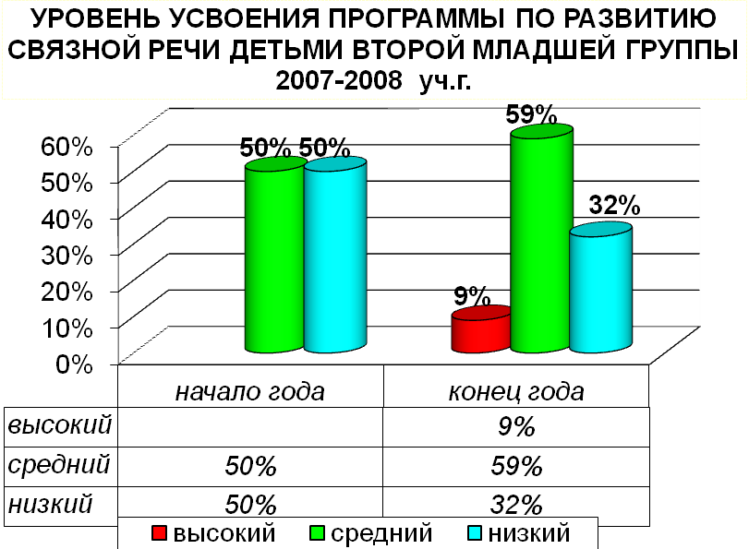

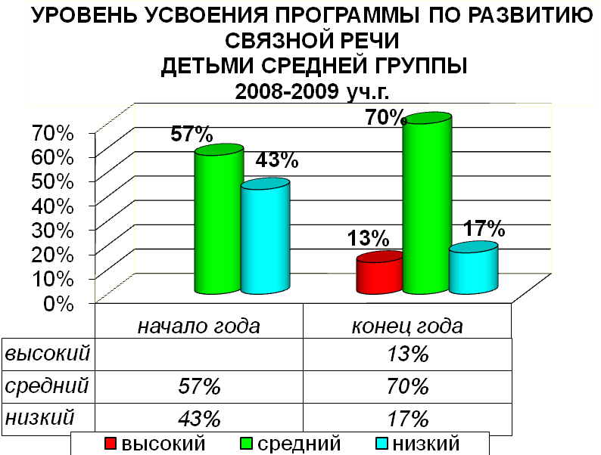
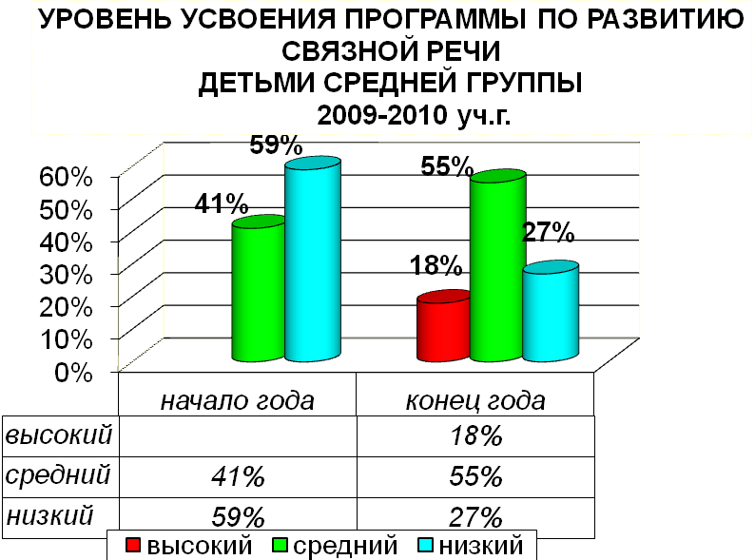
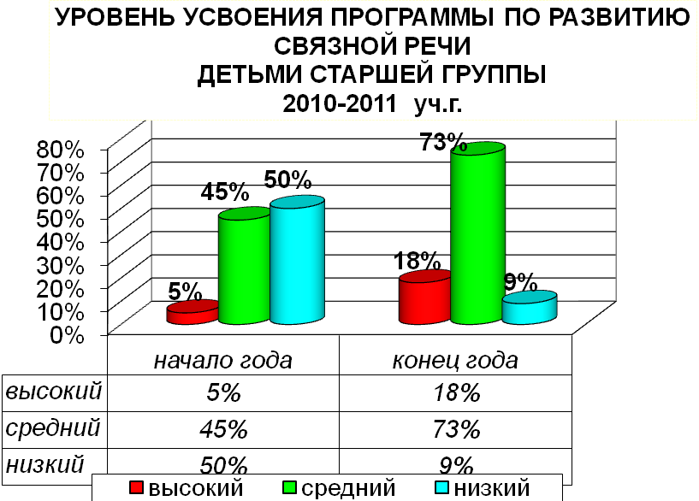
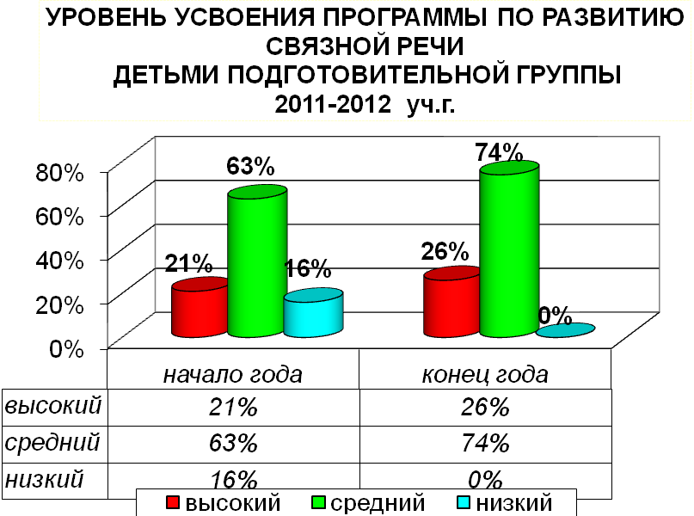
В развитии связной речи детей ведущая роль принадлежит нам - взрослым: воспитателю – в детском саду, родителям и близким - в семье. От культуры речи взрослых, от того, как они говорят с ребенком, сколько внимания уделяют речевому общению с ним, во многом зависят успехи дошкольника в усвоении связной речи.

1.1.3 Использование метода проектов как инновационной педагогической технологии
Одним из перспективных методов, способствующих развитию творческих способностей, формированию у дошкольников интереса и потребности к активной созидательной деятельности, является метод проектной деятельности. Основываясь на личностно-ориентированном подходе к обучению и воспитанию, он развивает познавательный интерес к различным областям знаний, формирует навыки сотрудничества. Проектная деятельность как вариант интегрированного метода обучения дошкольников, основанного на взаимодействии педагога и воспитанника, является способом организации педагогического процесса, поэтапной практической деятельности по достижению поставленной цели. Именно поэтому я в своей практической деятельности, активно использую метод проектирования как средство повышения познавательной активности воспитанников.

2007-2008гг.
Детско-родительский проект «Дом, в котором я живу»
В 2007-2008 учебном году с родителями и детьми 2 младшей группы работала над долгосрочным проектом «Дом, в котором я живу». Результатом проекта была его презентация и изготовление домиков, совместно с родителями. В ходе проекта у детей сформировались представления о доме и семье.
Цель проекта: сформировать у детей понятия дома и семьи.
Тип проекта: практико-ориентировочный, индивидуальный, творческий.
Участники: дети, педагоги, родители.
Задачи проекта:
- Дать детям представление о том, что дом - это место, где живут.
- Привить чувство бережного отношения к дому, воспитать любовь к семье, к дому.
Предполагаемые итоги реализации: повышение интереса детей к семье, к дому, расширение представлений детей о семейных традициях.
Выполнение проекта:
Познавательное развитие: беседы о домах людей и животных, занятие «У каждого есть дом», рассматривание иллюстраций по теме проекта.
Игровая деятельность: сюжетно - ролевая игра: «Семья», дидактическая игра: «Чей домик», игра – инсценировка русской народной сказки «Теремок».
Конструирование: «Гараж», «Домик для зайчика».
Рисование, продуктивная деятельность: «Вкусные гостинцы», «Мандарины, апельсины».
Развитие речи: составление описательных рассказов по теме проекта.
Ознакомление с художественной литературой: цикл загадок про животных, стихи: «Целый день тук, да тук», потешки, сказка на фланеллеграфе «Теремок».
Работа с родителями: беседы о семейных традициях, изготовление домов родителями.
Презентация проекта: ассамблея для родителей ДОУ по обеспечению безопасности жизнедеятельности детей в ДОУ и семье: «Островок безопасности», презентация проекта «Дом, в котором я живу», выступление детей с инсценировкой сказки «Теремок», выставка домов, изготовленных родителями совместно с детьми.

2009-2010гг.
Детско-родительский проект «Необычные книжки»
В 2009-2010 учебном году совместно с детьми средней группы и родителями разработала долгосрочный проект «Необычные книжки».
Цель проекта: познакомить детей с книгами необычными по форме.
Тип проекта: практико-ориентировочный, индивидуальный, творческий.
Участники: дети, педагоги, родители.
Задачи проекта:
- Дать детям представление о том, что книги могут быть различными как по содержанию, так и по форме.
- Привить любовь к чтению художественной литературы.
Предполагаемые итоги реализации: расширение представлений детей о книгах и их содержании, чтение и рассматривание «необычных книг» в группе.
Выполнение проекта:
Познавательное развитие: экскурсия в библиотеку, беседы о книгах, беседы о диких и домашних животных, занятие «Свойства бумаги».
Игровая деятельность: театрализованные игры по сказкам, настольный театр, дидактические игры «Путешествуем», «Транспорт».
Конструирование: «Домики для животных», «Лесной детский сад».
Рисование, продуктивная деятельность: «Козлёночек», «Красивая птичка» - рисование;
«Барашек», «Уточка», «Птичка» - лепка;
коллективные альбомы: «Ёлочка», «Домашние животные».
Развитие речи: составление описательных рассказов по теме проекта.
Ознакомление с художественной литературой: цикл загадок про животных, стихи, песни, потешки, рассказы о животных.
Работа с родителями: изготовление необычных по форме книжек про животных совместно с родителями;
консультации «Литература и мир детских эмоций»;
родительское собрание «Растим читателя».
Презентация проекта: ассамблея для родителей «Книжки в гости к нам пришли», выставка необычных рукописных книжек о животных, выступление детей с инсценировкой музыкальной сказки «В гости к солнышку».

2010-2011гг.
Интегрированный проект Мини - музей «Королевство цветов»
В 2010г. на основе годовой задачи ДОУ по внедрению музейной педагогики в образовательный процесс, в старшей группе создала мини-музей «Королевство цветов», оформила паспорт. Все экспонаты мини-музея красочные, многие из них сделаны руками наших воспитанников и их родителей, выполнены в нетрадиционных техниках с использованием разнообразных материалов.
Цель проекта: приобщать детей дошкольного возраста к музейной культуре.
Тип проекта: познавательно-ориентированный, фронтальный, творческий.
Участники: дети, педагоги, родители.
Задачи проекта:
1. Обогащать словарный запас детей и их знания о комнатных, садовых и полевых цветах.
2.Формировать интерес у детей к «Мини - музею» в группе.
Предполагаемые итоги реализации: расширение представлений у детей о цветах, через музейную среду, развитие уровня экологической культуры и бережного отношения к природе в целом. Повышение интереса детей к музею.
Интеграция образовательных областей:
Познание: экскурсия в «Мини – музей» средней группы: «Куклы наших бабушек», экскурсия в «Мини – музей» второй младшей группы: «Музей сказок»;
занятие «Что такое музей»;
занятия: «Ознакомление с комнатными растениями», «Мытьё комнатных растений», «Растения в нашем уголке природы»;
занятие: «Звуковой анализ слов: МАК, РО-ЗА, ПИ-ОН»;
упражнение на подбор определений: «Одуванчик жёлтый, как…»;
знакомство детей с экспонатами «Мини-музея»;
рассматривание иллюстраций по теме «Цветы».
Художественное творчество: «Тюльпан» - открытка для мам;
Альбом: «Какой я цветок?";
аппликация: «Ромашка в вазе», «Красивые цветы»;
рисование: «Букет нарциссов», «Красивые цветы».
Познание, коммуникация, чтение художественной литературы: дидактические игры: «Назови цветок», «Четвёртый лишний», пазлы: «Фикус».
Стихи о цветах, В. Катаев «Цветик - семицветик», С.Аксаков «Аленький цветочек».
Здоровье: подвижная игра: «1,2,3- к цветочку беги».
Работа с родителями: пополнение родителями мини – музея экспонатами, изготовление рукописных книг: «Одуванчик», «Загадки о комнатных цветах».
Презентация проекта: ассамблея для родителей «Я поведу тебя в музей…», презентация проекта Мини – музей «Королевство цветов», выступления детей: стихи о цветах. Выставка экспонатов мини-музея: альбомы «Какой я цветок», «Цветы из бумаги», «Мои любимые цветы», паспорта растений. Группа награждена грамотой МДОУ детский сад № 1 за III место в смотре–конкурсе экспозиций ДОУ.
Вывод: Мини-музей стал неотъемлемой частью предметно-развивающей среды и настоящим украшением нашей группы. По итогам реализации проекта, я отмечаю возрастающий интерес детей к цветам: дети рассматривают и играют с экспонатами в самостоятельной деятельности. На групповых занятиях по рисованию, развитию речи, математике мы демонстрируем экспонаты как образцы, как сюрпризные моменты и. т. д.

2011-2012гг.
Интегрированный проект «Мини - музей цветов»
Цель проекта: приобщать детей дошкольного возраста к музейной культуре.
Тип проекта: познавательно-ориентированный, фронтальный, творческий.
Участники: дети, педагоги, родители.
Задачи проекта:
1. Обогащать словарный запас детей и их знания о комнатных, садовых и полевых цветах.
2.Формировать интерес у детей к «Мини - музею» в группе.
Предполагаемые итоги реализации: повышение интереса детей к музею, расширение представлений детей о цветах, через музейную среду, развитие экологической культуры и бережного отношения к природе в целом.
Интеграция образовательных областей:
Познание: знакомство детей с предметами в «Мини-музее»;
занятия: «Обитатели нашего уголка природы» (растения и животные), «Ознакомление с природой весеннего сада», занятие: «Страна цветов», «Полевые цветы».
Художественное творчество: аппликация: «Тюльпан», «Мать и мачеха», «Поздравительная открытка маме в подарок – цветы»;
лепка: «Ромашки на лугу», «Розы», «Колокольчик полевой»;
оригами «Цветы»;
рисование с натуры «Комнатные растения»: «Фикус», «Сансевьера», «Кактус»;
декоративное рисование в тёплых и холодных тонах: «Букет цветов»;
нетрадиционное рисование: "Ромашки на лугу".
Познание, коммуникация, чтение художественной литературы: цикл загадок о цветах, А. Толстой «Иван да Марья», Е. Ильин «Колокольчик», Е. Фейерабенд «Мак», Е. Серова «Подснежник», О. Высотская «Одуванчик», М. Познанская «Ромашки».
Работа с родителями: пополнение родителями мини – музея экспонатами, изготовление цветочных шляп, альбом «Цветы своими руками», выполненный в нетрадиционной форме живописи и аппликации. Выставка новогодних поделок, выставка детско-родительских работ: «Мир вокруг меня».
Презентация проекта: ассамблея для родителей «В мире творчества и фантазий», презентация проекта «Мини – музей цветов», мультимедийная презентация альбома «Цветы своими руками», выступления детей: музыкальное сопровождение к мультимедийной презентации альбома «Цветы своими руками». Рукописная книга «Загадки о цветах». Участие в смотре – конкурсе «Лучший уголок по изобразительной деятельности в ДОУ» (грамота за 1 место).
Вывод: По итогам реализации проекта, я отмечаю возрастающий интерес и бережное отношение детей к природе.

1.2. Вариативная часть

1.2.1. Уровень достижения обучающихся
Уровень усвоения разделов образовательной программы
Вторая младшая группа 2007-2008 уч.г.
Количество детей: 22
Уровень | Культ.- гигиен. навыки | Развитие речи и ознакомлен.  с окружающим | ФЭМП | Нравственное воспитание | Трудовое воспитание | Худож.- эстет. воспитание | Игровая  деятельность | Физическое  развитие | Музыкальное воспитание | Средний результат
Высокий | 6 (27%) | 3  (14%) | 4  (18%) | 3 (14%) | 8  (36%) | 5  (23%) | 6 (27%) | 5 (23%) | 9  (41%) | 25%
Средний | 13  (59%) | 13  (59%) | 9  (41%) | 18  (81%) | 11  (50%) | 9  (41%) | 12 (55%) | 11  (50%) | 4 (18%) | 50%
Низкий | 3 (14%) | 6  (27%) | 9  (41%) | 1 (5%) | 3 (14%) | 8  (36%) | 4 (18%) | 6  (27%) | 9 (41%) | 25%
Уровень усвоения разделов образовательной программы
Средняя группа 2008-2009 уч.г.
Количество детей: 23
Уровень | Культ.-гигиен. навыки | Развитие речи и ознакомлен.  с окружающим | ФЭМП | Нравственное воспитание | Трудовое воспитание | Худож.- эстет. воспитание | Игровая  деятельность | Физическое  развитие | Музыкальное воспитание | Средний результат
Высокий | 18 (80%) | 7  (30%) | 6  (25%) | 15 (65%) | 15  (65%) | 12  (50%) | 12 (50%) | 12 (50%) | 10  (45%) | 51%
Средний | 5  (20%) | 12  (50%) | 14  (60%) | 8  (35%) | 8  (35%) | 10  (45%) | 8 (35%) | 10  (45%) | 10 (45%) | 41%
Низкий | 0 | 4  (20%) | 3  (15%) | 0 | 0 | 1  (5%) | 3 (15%) | 1  (5%) | 3 (10%) | 8%

Уровень усвоения разделов образовательной программы
Средняя группа 2009-2010 уч.г.
Количество детей: 22
Уровень | Культ.-гигиен. навыки | Развитие речи и ознакомлен.  с окружающим | ФЭМП | Нравственное воспитание | Трудовое воспитание | Худож.- эстет. воспитание | Игровая  деятельность | Физическое  развитие | Музыкальное воспитание | Средний результат
Высокий | 18 (82%) | 5  (23%) | 12  (55%) | 13 (59%) | 16 (73%) | 10 (45%) | 15 (68%) | 5  (23%) | 7  (32%) | 51%
Средний | 4  (18%) | 15  (68%) | 10 (45%) | 8  (37%) | 6 (27%) | 12 (55%) | 7  (32%) | 16 (73%) | 15  (68%) | 47%
Низкий | 0 | 2  (9%) | 0 | 1  (4%) | 0 | 0 | 0 | 1  (4%) | 0 | 2%

Результаты мониторинга образовательного процесса
Старшая группа 2010-2011 уч.г.
Количество детей: 22
Уровень | «Здоровье» | «Физическая культура» | «Социализация» | «Труд» | «Безопасность» | «Познание» | «Коммуникация» | «Чтение художественной литературы» | «Художественное творчество» | «Музыка» | Средний показатель
Высокий | 20  (91%) | 2  (9%) | 9  (41%) | 2  (9%) | 2  (9%) | 22 (100%) | 8  (36%) | 1  (5%) | 10  (45%) | 5  (23%) | 36,8%
Средний | 2  (9%) | 18 (82%) | 10  (45%) | 18 (82%) | 19 (86%) | 0 | 13 (59%) | 11  (50 %) | 11 (50%) | 15  (68%) | 53,1%
Низкий | 0 | 2  (9%) | 3  (14%) | 2  (9%) | 1  (5%) | 0 | 1  (5%) | 10  (45%) | 1  (5%) | 2  (9%) | 10,1%

Результаты мониторинга детского развития
Старшая группа 2010-2011 уч.г.
Количество детей: 22
Уровень | Физически развитый | Любознательный, активный | Эмоционально- отзывчивый | Овладевший  средствами  общения | Способный управлять своим поведением | Способный решать интеллектуальные и личностные задачи | Имеющий первичные представления | Овладевший универсальными предпосылками | Овладевший необходимыми умениями | Средний результат
Высокий | 20 (91%) | 6  (27%) | 4  (18%) | 15  (68%) | 7  (32%) | 12  (55%) | 2  (9 %) | 5  (22%) | 10  (45%) | 40,8%
Средний | 2  (9%) | 16  (73%) | 18  (82%) | 7  (32%) | 15  (68%) | 10  (45%) | 18  (82%) | 16 (73%) | 12  (55%) | 57,7%
Низкий | 0 | 0 | 0 | 0 | 0 | 0 | 2  (9%) | 1  (5%) | 0 | 1,5%

Результаты мониторинга образовательного процесса
Подготовительная группа 2011-2012 уч.г.
Количество детей: 19
Уровень | «Здоровье» | «Физическая культура» | «Социализация» | «Труд» | «Безопасность» | «Познание» | «Коммуникация» | «Чтение художественной литературы» | «Художественное творчество» | «Музыка» | Средний показатель
Высокий | 19 (100%) | 17  (89,5%) | 18 (94,7%) | 19 (100%) | 19 (100%) | 11 (57,9%) | 11  (57,9%) | 13  (68,4%) | 12 (63,2%) | 19  (100%) | 83,2%
Средний | 0 | 2  (10,5%) | 1  (5,3%) | 0 | 0 | 8  (42,1%) | 8  (42,1%) | 6  (31,6%) | 7  (36,8%) | 0 | 16,8%
Низкий | 0 | 0 | 0 | 0 | 0 | 0 | 0 | 0 | 0 | 0 | 0

Результаты мониторинга детского развития
Подготовительная группа 2011-2012 уч.г.
Количество детей: 19

Уровень | Физически развитый | Любознательный, активный | Эмоционально- отзывчивый | Овладевший средствами общения | Способный управлять своим поведением | Способный решать интеллектуальные и личностные задачи | Имеющий первичные представления о | Овладевший универсальными предпосылками | Овладевший необходимыми умениями | Средний результат
Высокий | 19 (100%) | 17 (89,5%) | 19 (100%) | 19 (100%) | 19 (100%) | 18 (94,7%) | 14  (73,7%) | 19 (100%) | 19 (100%) | 95,3%
Средний | 0 | 2 (10,5%) | 0 | 0 | 0 | 1  (5,3 %) | 5  (26,3%) | 0 | 0 | 4,7%
Низкий | 0 | 0 | 0 | 0 | 0 | 0 | 0 | 0 | 0 | 0

Уровень усвоение детьми парциальной программы «Юный эколог» С.Н.Николаевой.
Уровень | 2007-208  уч.г.  2 младшая группа | 2008-2009 уч.г.  Средняя группа | 2009-2010 уч.г.  Средняя группа | 2010-2011 уч.г.  Старшая группа | 2011-2012  уч.г.  Подготовительная группа
Высокий | 16 детей  (73%) | 20 детей  (87 %) | 13 детей  (59%) | 17 детей  (78,9 %) | 13 детей  (68,4 %)
Средний | 6 детей  (27%) | 3 детей  (13%) | 9 детей  (41%) | 5 детей  (21,1 %) | 6 детей  (31,6%)
Низкий | 0 | 0 | 0 | 0 | 0

Результативность образовательного процесса
«Программы воспитания и обучения в детском саду»
под редакцией М.А. Васильевой
Уровни | ВЫСОКИЙ УРОВЕНЬ | СРЕДНИЙ УРОВЕНЬ | НИЗКИЙ  УРОВЕНЬ
Периоды
2007-2008 уч.год | 25% | 50 % | 25%
2008-2009 уч.год | 51% | 41% | 8%
2009-2010 уч.год | 51% | 47% | 2%
2010-2011 уч.год | 36,8% | 53,1% | 10,1%
2011-2012 уч.год | 83,2% | 16,8% | 0

Участие в творческих конкурсах, выставках, фестивалях
№ | Дата | Название мероприятия | Результат
1. | 2008 г. | Районный фестиваль детского творчества «Мир вокруг меня» | Грамота за подготовку детей и участие
2. | 2008г. | Районный фестиваль детского творчества «Мир вокруг меня» | Грамота в номинации «Работа с природным и другим материалом»  (1 семья)
3. | 2009г. | Районный хореографический фестиваль «Магия танца» | Благодарственное письмо за участие
4. | 2009г. | Районный конкурс детского творчества «01» | Лучшая работа в номинации «Юные художники  (1 ребенок)
5. | 2009г. | Корпоративный конкурс детского творчества «Дорога в Завтра» | Диплом лауреата  (1 ребенок)
6. | 2009г. | Конкурс федерального уровня «По сказкам Д. Родари» с творческой коллективной работой «Чиполлино» | Участие
7. | 2011г. | Областная профилактическая операция «Детство без слез» | Дипломы  (2 ребёнка)
8. | 2011г. | Корпоративный конкурс детского творчества «Дорога в Завтра - 2011» с творческими рассказами и рисунками в раскрытии темы «Путешествие Никельки», 5 детских работ | Дипломы лауреатов  (5 детей)

1.2.2. Уровень личностного профессионализма
Обобщение и распространение собственного педагогического опыта

Наличие собственной системы методических разработок:
Год написания | Вид работы | Название
2010г. | Дидактические игры | «Противоположности»,  «Расскажи по схеме о животном зоопарка»
2011г. | Дидактические игры | «Составь рассказ по карточкам»,  «Назови, одним словом»,  «Развиваем речь»
2007-2012гг. | Перспективное планирование | По развитию связной речи детей и ознакомлению с художественной литературой (2 младшая, средняя, старшая и подготовительная группы детского сада) (протокол № 4 от 13.05.2010г., приказ № 15 от 18.05.2010г.)
Открытые занятия:
Вид мероприятия | Тема | Цель занятия | Место проведения, уровень | Сроки
Неделя педагогического мастерства | «Описание игрушки» | Обучать детей составлению описательного рассказа по игрушке | МДОУ детский сад №1, учреждение | Апрель 2008г.
Неделя педагогического мастерства | «Кошка с котятами» | Формировать умение составлять развёрнутый рассказ по картине, опираясь на план | МДОУ детский сад №1, учреждение | Октябрь 2008г.
Неделя педагогического мастерства | «Путешествие колобка» | Развивать у детей разговорную речь – учить использовать глаголы, прилагательные, согласовывать их с существительными в числе, роде, падеже | МДОУ детский сад №1, учреждение | Март 2010г.
День открытых дверей | «Пересказ рассказа «Пушок»» | Формировать навыки пересказа достаточно большого по объёму текста с наглядной опорой в виде графических схем | МДОУ детский сад №1, учреждение | Ноябрь 2010г.
Неделя педагогического мастерства | Пересказ русской народной сказки «Гуси-лебеди»» | Учить детей пересказывать сказку полно, последовательно. Способствовать формированию развёрнутого высказывания | МДОУ детский сад №1, учреждение | Январь 2011г.
Ступеньки мастерства | «Винни Пух и его друзья» | Упражнять в творческом рассказывании.  Развивать связную речь детей, интонационную выразительность речи, творческое воображение, мышление | МДОУ детский сад №9, муниципальный | Февраль 2011г.
Неделя педагогического мастерства | «Сочиняем сказку про Никельку» | Учить детей самостоятельно придумывать сказку на заданную тему по плану; использовать описания, диалог, при оценке сказок отмечать занимательность сюжета | МДОУ детский сад №1, учреждение | Декабрь 2011г.

Наличие публикаций по проблеме обучения, воспитания, развития детей
Год издания | Название работы | Тема | Орган издания
2012г. | Конспект занятия по развитию речи в подготовительной группе | «Сочиняем сказку про Никельку» | СМИ  «Педагогический мир» (PEDMIR.RU)

Участие в проведении мастер-классов, круглых столов, педсоветов, МО и т.д.
Форма, вид деятельности | Содержание | Уровень (ДОУ, муниципальный, региональный) | Сроки
«Неделя педагогического мастерства» в ДОУ «Организация работы по обучению рассказыванию в организационных формах обучения» | Доклад на тему: «Организация работы по обучению рассказыванию на занятиях. Составление рассказа по картинке» | МДОУ д/с №1 | Март  2008г.
Родительская ассамблея «Островок безопасности» | Презентация проекта «Дом, в котором я живу» | МДОУ д/с №1 | Апрель 2008г.
Родительская ассамблея  «Книжки в гости к нам пришли» | Презентация проекта «Необычные книжки» | МДОУ д/с №1 | Апрель  2010г.
Областные курсы повышения квалификации «Современные подходы к организации образовательного процесса в ДОУ» | Доклад на тему: «Реализация проекта «Необычные книжки» в образовательном пространстве ДОУ» | Региональный | Апрель  2010г.
Педсовет  «Самообразование –  основа успешной работы» | Отчет по методической теме: «Система по формированию связной речи детей дошкольного возраста» | МДОУ д/с №1 | Ноябрь 2011г.
Районный конкурс педагогов ДОУ «Ступеньки педагогического мастерства» | Диплом победителя и обобщение опыта работы по развитию связной речи детей | Муниципальный | Февраль  2011г.
Районный семинар – практикум «Речь ребёнка–дошкольника - организация работы педагогического коллектива с дошкольниками по развитию речи» | Выступление с опытом работы по теме: «Система работы по развитию связной речи у детей дошкольного возраста». | Муниципальный | Февраль  2011г.
Родительская ассамблея  «Я поведу тебя в музей» | Презентация проекта мини-музея «Королевство цветов» | МДОУ д/с №1 | Апрель  2011г.
Смотр-конкурс  «Лучший мини-музей ДОУ» | Грамота за 3 место | МДОУ д/с №1 | Апрель  2011г.
Муниципальный конкурс «Калейдоскоп методических идей» в номинации «Сценарий» | Участие | Муниципальный | Январь  2012г.
Участие в смотре-конкурсе «Лучший уголок по изобразительной деятельности в ДОУ» | Грамота за 1 место | МДОУ д/с №1 | Апрель  2012г.
Родительская ассамблея  «В мире творчества и фантазии» | Презентация мультимедийной презентации «Цветы своими руками» | МДОУ д/с №1 | Апрель  2012г.

Участие в творческих группах, объединениях, клубах по вопросам воспитания.
Вид деятельности, название  объединения | Содержание | Уровень (ДОУ, муниципальный, региональный) | Сроки
Консультативный пункт ДОУ по «Сотрудничеству с семьёй» | Сообщение на тему «Основы безопасности жизнедеятельности детей: улица, дорога, транспорт» | МДОУ д/с №1 | Январь  2008г.
Консультативный пункт ДОУ по «Сотрудничеству с семьёй» | Сообщение на тему «Пришли мне чтения доброго. Книгу пишем сами» | МДОУ д/с №1 | Январь  2010г.
Инициативно-творческая группа (приказ № 62/1 от 14.09.2011г.) | Участие в работе | МДОУ д/с №1 | 2011г.

Системность повышения квалификации
Название курсов повышения квалификации (уровень) | Тема доклада | Сроки | Вид полученного документа
Курсы МОИПКРОиК тема: «Социально-педагогическая работа с детьми дошкольного возраста и их семьями»  региональный |  | С 26 января по 07 февраля 2009г. | (Удостоверение о повышении квалификации: регистрационный № 1737)
Курсы МОИПКРОиК тема: «Развитие качества дошкольного образования»  региональный | «Развитие речи детей среднего дошкольного возраста посредством пересказывания». | С 29 марта по 24 апреля 2010г. | (Удостоверение о повышении квалификации: регистрационный № 7955)
Семинар «Современные подходы к организации образовательного процесса в ДОУ» на курсах МОИПКРОиК тема: «Развитие качества дошкольного образования»  региональный | «Реализация проекта «Необычные книжки» в образовательном пространстве ДОУ» | 2010г. | (Удостоверение об обучении на методических мероприятиях)
Семинар – практикум «Речь ребёнка–дошкольника - организация работы педагогического коллектива с дошкольниками по развитию речи»  муниципальный | «Система работы по развитию связной речи у детей дошкольного возраста» | 2011г. | (Удостоверение №100)

ПРИЛОЖЕНИЕ

